Nuevo manual de informes del ESEF

Publicado el 14 de julio de 2024 por Editor
Ayer, la Autoridad Europea de Valores y Mercados (ESMA) publicó la edición 2024 de su manual de presentación de informes ESEF. Los cambios son relativamente menores (no inesperados este año), pero incluyen orientación sobre el anclaje y sobre cómo abordar los datos vacíos o "guiones".
Los proveedores de software deben tener en cuenta especialmente lo siguiente:
- La ESMA exigirá a partir de ahora el uso de la especificación XBRL Report Packages 1.0. (Ed. – ¡Buenas noticias!)
- Hay una modificación menor importante en la página 30 del documento que establece (con una línea roja) requisitos adicionales en relación con el marcado XHTML del texto etiquetado en bloque.
- La ESMA recomienda ahora que los proveedores de software utilicen plenamente la especificación XBRL Calculations 1.1 en la preparación de informes, tras su adopción por la taxonomía IFRS.
Tenga en cuenta también que se está realizando una modificación a la lista de "Elementos obligatorios" para su uso en el etiquetado que se realizará en 2025. Las modificaciones agregan tres elementos/etiquetas de taxonomía relacionados con dividendos que anteriormente se omitieron de la lista de márgenes requeridos cuando la lista se actualizó en mayo.
Consulte el comunicado de la ESMA y el manual actualizado aquí.
Orientación DE LA ESMA sobre el ESEF

La ESMA publica el Manual de presentación de informes del ESEF 2024
11/07/2024
La Autoridad Europea de Valores y Mercados (ESMA), el regulador y supervisor de los mercados financieros de la UE, ha publicado hoy la actualización de su Manual de presentación de informes sobre el formato electrónico único europeo (ESEF), que respalda un enfoque armonizado para la preparación de informes financieros anuales. La ESMA también ha actualizado el Anexo II de las Normas Técnicas de Regulación (RTS) sobre el ESEF.
El Manual actualizado proporciona mejoras técnicas y orientación para facilitar el análisis y la comparación de los datos, tales como:
- recomendaciones al etiquetar campos vacíos o símbolos de guiones;
- aclarar que los elementos de extensión deben estar anclados a elementos centrales que comparten el mismo tipo de datos;
- asesorar sobre prácticas para mejorar aún más la legibilidad de la información extraída de una etiqueta de bloque; y,
- fomentando el uso de identificadores únicos para cada hecho etiquetado.
El Manual pretende promover un enfoque armonizado y consistente para la preparación de informes financieros anuales en el formato especificado en las RTS sobre ESEF, brindando orientación sobre problemas comunes que pueden surgir al crear documentos ESEF y explicando cómo abordarlos.
Próximos pasos
Se espera que los emisores sigan las pautas proporcionadas al preparar sus informes financieros anuales de 2024. También se espera que las empresas de software sigan las pautas al desarrollar el software utilizado para la preparación de informes financieros anuales en Inline XBRL.
Corrección
El 28 de mayo de 2024, la ESMA publicó el Informe final que propone modificaciones a las RTS sobre ESEF para alinear la taxonomía ESEF con las actualizaciones de la taxonomía de las Normas Internacionales de Información Financiera (NIIF) y con las nuevas especificaciones XBRL.
El Anexo II contenía un error en la Tabla “Elementos obligatorios de la taxonomía básica que deben aplicarse en los ejercicios financieros que comiencen el 1 de enero de 2025 o después de esa fecha”, en la que se omitieron tres elementos/etiquetas de la taxonomía relacionados con los dividendos de la lista de recargos obligatorios. La ESMA ha actualizado hoy la tabla del Anexo II y ha sustituido el documento en su sitio web, además de presentar una versión corregida a la Comisión Europea.
Más información:
Cristina Bonillo
Responsable de comunicación: press@esma.europa.eu
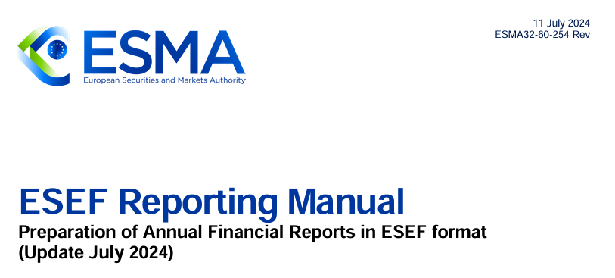
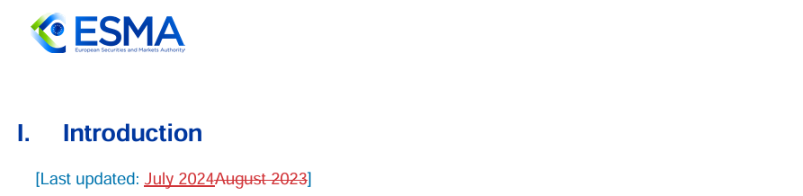
Antecedentes
1. La RTS sobre ESEF1 especifica que todos los emisores sujetos a los requisitos contenidos en la Directiva de transparencia para hacer públicos los informes financieros anuales deberán elaborar informes financieros anuales en el formato de lenguaje de marcado de hipertexto extensible (XHTML). Cuando el emisor prepare estados financieros consolidados con arreglo a las NIIF, marcará estos estados financieros consolidados con arreglo a las NIIF utilizando el lenguaje de marcado XBRL. Las anotaciones se incrustarán en la versión del documento XHTML del informe financiero anual utilizando el formato XBRL en línea.
Propósito
2. Este documento ha sido elaborado por la AEVM para ayudar a los emisores y proveedores de software a crear documentos ESEF que cumplan con el RTS sobre ESEF. Proporciona orientación sobre los problemas comunes que se pueden encontrar al crear documentos ESEF y explica cómo resolverlos. El objetivo de este documento es promover un enfoque armonizado y coherente para la preparación de informes financieros anuales en el formato especificado en las RTS sobre el FEUE. Este documento se emite de conformidad con el artículo 29, apartado 2, del Reglamento AEVM.
3. El contenido del presente documento está dirigido a los emisores que están obligados a elaborar informes financieros anuales en formato ESEF de conformidad con el artículo 4, apartado 7, de la Directiva de transparencia (TD)2 y a las RTS sobre ESEF, y a las empresas de software que desarrollan software utilizado para la preparación de informes financieros anuales en Inline XBRL. El objetivo de las directrices definidas en este documento es facilitar el análisis y la comparación de los datos XBRL contenidos en los documentos Inline XBRL por parte de inversores y otros usuarios. En particular, este documento proporciona orientación sobre la sintaxis y la estructura esperadas de los documentos XBRL en línea y las taxonomías de extensiones XBRL de los emisores. Este documento contiene partes que son de naturaleza muy técnica, especialmente las secciones IV.2 y IV.3. Estas secciones están destinadas a un público técnico y asumen que el lector tiene un conocimiento práctico de XBRL 2.1, XBRL Dimensions 1.0, Inline XBRL 1.1 y otras especificaciones XBRL3, está familiarizado con la taxonomía IFRS y tiene un conocimiento básico de XML, espacios de nombres y esquemas XML.
4. Este documento está totalmente alineado con las reglas técnicas y restricciones definidas en las especificaciones técnicas XBRL a las que se hace referencia. Sin embargo, algunas directrices pueden ser más restrictivas y precisas para abordar los aspectos específicos del formato del FEES. Por lo tanto, este manual contiene algunas reglas de validación adicionales que la AEVM recomienda a los proveedores de software para implementar en sus soluciones utilizadas para producir informes XBRL en línea de ESEF. En caso de que no se proporcionen instrucciones específicas en este manual, se deben seguir las especificaciones XBRL. Además, si algún aspecto o mecanismo cubierto por las especificaciones XBRL no se menciona específicamente en este Manual, no significa que dicho aspecto o mecanismo no pueda utilizarse en el informe XBRL en línea de ESEF.
5. Cada elemento de orientación presentado en este documento se proporciona con una indicación de criticidad. La AEVM considera que todos los elementos marcados como "DEBE" o "DEBE" son fundamentales para facilitar el consumo y la comparabilidad de un documento XBRL en línea del ESEF. Los elementos marcados como "DEBERÍA" generalmente no afectan la usabilidad general de un archivo ESEF, aunque esto puede necesitar ser evaluado caso por caso.
6. El contenido de este documento no es exhaustivo y no constituye una nueva política. Este documento está destinado a ser editado y actualizado continuamente a medida que surja la necesidad de hacerlo.
7. La actualización de 2024 del manual de presentación de informes sobre el FEUE también tiene en cuenta la propuesta de modificación de 2024 de las RTS sobre el FEUE, que refleja las últimas actualizaciones de la taxonomía de las Normas Internacionales de Información Financiera (NIIF) publicadas en 2023 y 2024, así como de las especificaciones XBRL. En 2023, la AEVM decidió posponer hasta 2024 la modificación del RTS del FEUE para reflejar los cambios limitados de la actualización de 2023 de la taxonomía de las NIIF y centrarse en el seguimiento de la aplicación de los requisitos del FEUE y en cómo mejorar el proceso de información electrónica.
8. Se anima a las partes interesadas a seguir las orientaciones proporcionadas en el presente documento lo antes posible, pero a más tardar para los períodos de información financiera que comiencen a partir del 1 de enero de 2024.
Proporcionar comentarios sobre el Manual de informes
9. Se invita a las partes interesadas que deseen proporcionar comentarios o plantear preguntas o inquietudes con respecto al contenido del Manual de Presentación de Informes del FESE o de cualquiera de los materiales publicados por la AEVM sobre el FESE a que dirijan dichas consultas al buzón de correo de soporte del FEES: esef@esma.europa.eu. En función de la naturaleza de dichas consultas, la AEVM evaluará si es pertinente y/o necesario proporcionar más claridad u orientación al público y si se considera apropiada una nueva revisión del Manual de Información y/o de otro material relacionado con el FEUE.

